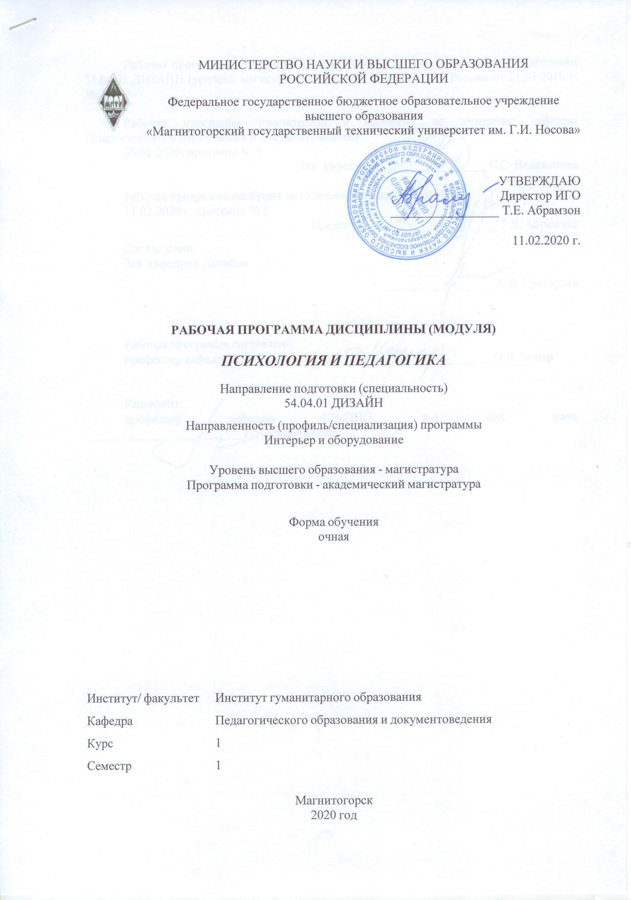

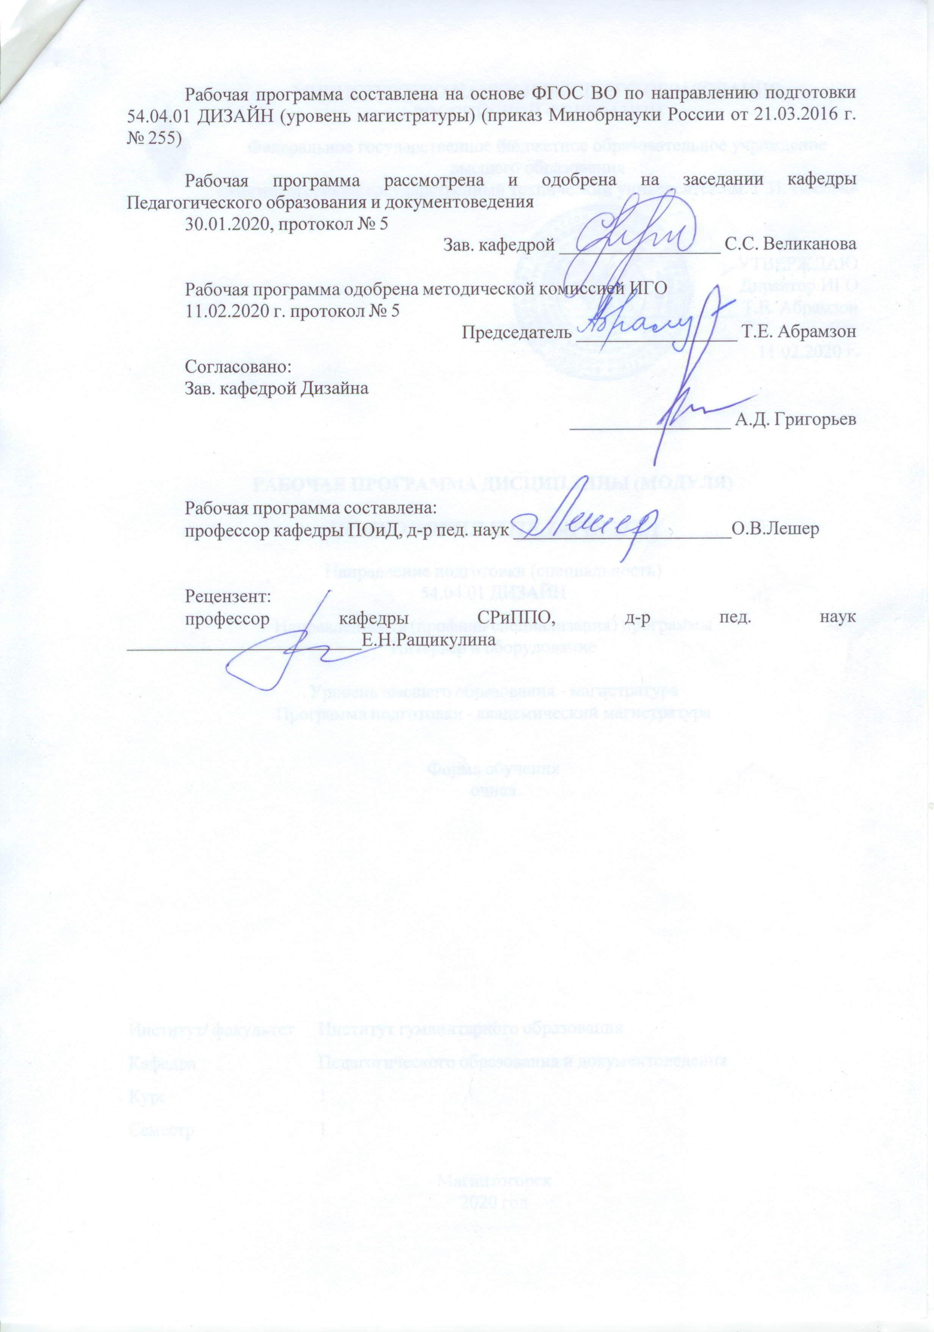

|  |  |
| --- | --- |
| **Лист** **актуализации** **рабочей** **программы** | |
|  |  |
|  | |
|  |  |
|  | |
|  |  |
| Рабочая программа пересмотрена, обсуждена и одобрена для реализации в 2021 - 2022 учебном году на заседании кафедры Педагогического образования и документоведения | |
|  |  |
|  | Протокол от __ __________ 20__ г. № __  Зав. кафедрой _________________ С.С. Великанова |
|  |  |
|  | |
|  |  |
|  | |
|  |  |
| Рабочая программа пересмотрена, обсуждена и одобрена для реализации в 2022 - 2023 учебном году на заседании кафедры Педагогического образования и документоведения | |
|  |  |
|  | Протокол от __ __________ 20__ г. № __  Зав. кафедрой _________________ С.С. Великанова |

|  |  |
| --- | --- |
| **1** **Цели** **освоения** **дисциплины** **(модуля)** | |
| Целями освоения дисциплины «Психология и педагогика» являются: формирование психолого-педагогической культуры личности обучающихся; получение студентами представления о соотношении природных и социальных факторов в формировании личности и индивидуальности; приобретение ими опыта учета индивидуально-психологических и личностных особенностей людей, стилей их познавательной и профессиональной деятельности. | |
|  |  |
| **2** **Место** **дисциплины** **(модуля)** **в** **структуре** **образовательной** **программы** | |
| Дисциплина Психология и педагогика входит в вариативную часть учебного плана образовательной программы.  Для изучения дисциплины необходимы знания (умения, владения), сформированные в результате изучения дисциплин/ практик: | |
| История и философия науки | |
| Методология и информационные технологии в научных исследованиях | |
| Защита интеллектуальной собственности | |
| Знания (умения, владения), полученные при изучении данной дисциплины будут необходимы для изучения дисциплин/практик: | |
| Производственная - практика по получению профессиональных умений и опыта профессиональной деятельности | |
| Учебная - практика по получению первичных профессиональных умений и навыков | |
| Подготовка к сдаче и сдача государственного экзамена | |
| Производственная - педагогическая практика | |
|  |  |
| **3** **Компетенции** **обучающегося,** **формируемые** **в** **результате** **освоения**  **дисциплины** **(модуля)** **и** **планируемые** **результаты** **обучения** | |
| В результате освоения дисциплины (модуля) «Психология и педагогика» обучающийся должен обладать следующими компетенциями: | |
|  |  |
| Структурный  элемент  компетенции | Планируемые результаты обучения |
| ОК-2 готовностью действовать в нестандартных ситуациях, нести социальную ответственность за принятые решения | |
| Знать | основные способы действий в нестандартных ситуациях |
| Уметь | действовать в нестандартных ситуациях, нести социальную ответственность за принятые решения |
| Владеть | навыками действия в нестандартных ситуациях, нести социальную ответственность за принятые решения |
| ОК-3 готовностью к саморазвитию, самореализации, использованию творческого потенциала | |
| Знать | основные определения и понятия, связанные с тематикой саморазвития и самореализации личности;  способы оценивания своих личностных качеств,  способы саморазвития и самореализации личности |
| Уметь | намечать пути и средства саморазвития и самореализации;  подбирать средства оценивания своих личностных качеств и творческого потенциала;  подбирать способы своего саморазвития |

|  |  |
| --- | --- |
| Владеть | способами совершенствования собственной самореализации  навыками самореализации |
| ПК-2 способностью к определению целей, отбору содержания, организации образовательной деятельности, выбору образовательных технологий, оценке результатов, ориентированностью на разработку и внедрение инновационных форм обучения с помощью компьютерной техники, создание авторских программ и курсов | |
| Знать | Основные принципы определения целей, отбора содержания, организации образовательной деятельности |
| Уметь | Создавать авторские курсы и программы  Оценивать результаты обучения |
| Владеть | компьютерной техникой при разработке и внедрении инновационных форм обучения |

|  |  |  |  |  |  |  |  |  |  |
| --- | --- | --- | --- | --- | --- | --- | --- | --- | --- |
|  | **4.** **Структура,** **объём** **и** **содержание** **дисциплины** **(модуля)** | | | | | | | | |
| Общая трудоемкость дисциплины составляет 4 зачетных единиц 144 акад. часов, в том числе:  – контактная работа – 94,1 акад. часов:  – аудиторная – 90 акад. часов;  – внеаудиторная – 4,1 акад. часов  – самостоятельная работа – 14,2 акад. часов;  – подготовка к экзамену – 35,7 акад. часа  Форма аттестации - экзамен | | | | | | | | | |
|  |  |  |  |  |  |  |  |  |  |
| Раздел/ тема  дисциплины | | Семестр | Аудиторная  контактная работа  (в акад. часах) | | | Самостоятельная работа студента | Вид самостоятельной  работы | Форма текущего контроля успеваемости и  промежуточной аттестации | Код компетенции |
| Лек. | лаб.  зан. | практ. зан. |
| 1. Психология как наука и история ее развития | | |  | | | | | | |
| 1.1 История развития психологического знания и основные направления в психологии | | 1 | 8 |  | 8/2И |  | самостоятельное изучение учебной литературы;  конспектировани е;  подготовка раздела творческой работы | опрос,  собеседование,  анализ ответов на контрольные вопросы | ОК-2, ОК-3, ПК-2 |
| 1.2 Психология личности. Социальная детерминация поведения личности | | 6 |  | 8/2И | 4 | самостоятельное изучение учебной литературы;  конспектировани е;  подготовка раздела творческой работы | опрос,  собеседование,  анализ ответов на контрольные вопросы | ОК-2, ОК-3, ПК-2 |
| 1.3 Личность во взаимодействии с другими. Взаимовлияние личности и группы | | 6 |  | 8/4И | 4 | самостоятельное изучение учебной литературы;  конспектировани е;  подготовка раздела творческой работы | опрос,  собеседование,  анализ ответов на контрольные вопросы | ОК-2, ОК-3, ПК-2 |
| Итого по разделу | | | 20 |  | 24/8И | 8 |  |  |  |
| 2. Педагогика как наука, ее объект, предмет и задачи. История развития педагогических идей | | |  | | | | | | |
| 2.1 Объект, предмет и задачи педагогики как науки на современном этапе | | 1 | 4 |  | 8/4И | 2 | самостоятельное изучение учебной литературы;  конспектировани е;  подготовка раздела творческой работы | опрос,  собеседование,  анализ ответов на контрольные вопросы | ОК-2, ОК-3, ПК-2 |
| 2.2 Основные проблемы и тенденции развития отечественной и зарубежной педагогики и психологии | | 4 |  | 8/2И | 2 | самостоятельное изучение учебной литературы;  конспектировани е;  подготовка раздела творческой работы | опрос,  собеседование,  анализ ответов на контрольные вопросы | ОК-2, ОК-3, ПК-2 |
| 2.3 Педагогический процесс: сущность, структура, основные компоненты | | 4 |  | 8/4И | 2,2 | самостоятельное изучение учебной литературы;  конспектировани е;  подготовка раздела творческой работы | опрос,  собеседование,  анализ ответов на контрольные вопросы | ОК-2, ОК-3, ПК-2 |
| 2.4 Современные образовательные технологии и их внедрение в образовательную и социокультурную среду | | 4 |  | 6/4И |  | самостоятельное изучение учебной литературы;  конспектировани е;  подготовка раздела творческой работы | опрос,  собеседование,  анализ ответов на контрольные вопросы | ОК-2, ОК-3, ПК-2 |
| 2.5 Подготовка к экзамену | |  |  |  |  |  |  | ОК-2, ОК-3, ПК-2 |
| Итого по разделу | | | 16 |  | 30/14И | 6,2 |  |  |  |
| Итого за семестр | | | 36 |  | 54/22И | 14,2 |  | экзамен |  |
| Итого по дисциплине | | | 36 |  | 54/22И | 14,2 |  | экзамен | ОК-2,ОК- 3,ПК-2 |

|  |
| --- |
| **5** **Образовательные** **технологии** |
|  |
| 1. Традиционные технологии: лекции, практические занятия, дискуссии, круглый стол.  2. Технология личностно – ориентированного обучения;  3. Технология проблемного обучения;  4. Проектные технологии: защита проектов;  5. Проблемные методы: дискуссия;  6. Интерактивные технологии: работа в команде, анализ ситуаций, технологии развития критического мышления;  7. Информационно-коммуникативные технологии: технологии применения средств ИКТ; технологии использования интернета.  8. Технология самопрезентации;  9. Технология рейтинга учебных достижений;  10. Технология портфолио. |
|  |
| **6** **Учебно-методическое** **обеспечение** **самостоятельной** **работы** **обучающихся** |
| Представлено в приложении 1. |
|  |
| **7** **Оценочные** **средства** **для** **проведения** **промежуточной** **аттестации** |
| Представлены в приложении 2. |
|  |
| **8** **Учебно-методическое** **и** **информационное** **обеспечение** **дисциплины** **(модуля)** |
| **а)** **Основная** **литература:** |
| 1. Смирнов, С. Д. Психология и педагогика в высшей школе : учебное пособие для вузов / С. Д. Смирнов. — 3-е изд., перераб. и доп. — Москва : Издательство Юрайт, 2020. — 352 с. — (Высшее образование). — ISBN 978-5-534-08294-4. — Текст : электронный // ЭБС Юрайт [сайт]. — URL: http://www.biblio-online.ru/bcode/451678 (дата обращения: 21.09.2020).  2. Шарипов, Ф.В. Педагогика и психология высшей школы : учебное пособие / Ф.В. Шарипов. — Москва : Логос, 2019. — 448 с. — ISBN 978-5-98704-587-9. — Текст : электронный // Электронно-библиотечная система «Лань» : [сайт]. — URL: https://e.lanbook.com/book/126139 (дата обращения: 11.11.2019). — Режим доступа: для авториз. пользователей.  3. Куклина, Е. Н. Организация самостоятельной работы студента : учебное пособие для вузов / Е. Н. Куклина, М. А. Мазниченко, И. А. Мушкина. — 2-е изд., испр. и доп. — Москва : Издательство Юрайт, 2019. — 235 с. — (Университеты России). — ISBN 978-5-534-06270-0. — Текст : электронный // ЭБС Юрайт [сайт]. с. 2 — URL: https://www.biblio-online.ru/bcode/437654/p.2 (дата обращения: 11.11.2019). |
|  |
| **б)** **Дополнительная** **литература:** |
| 1. Куцебо, Г. И. Общая и профессиональная педагогика : учебное пособие для вузов / Г. И. Куцебо, Н. С. Пономарева. — 2-е изд., испр. и доп. — Москва : Издательство Юрайт, 2020. — 128 с. — (Высшее образование). — ISBN 978-5-534-07438-3. — Текст : электронный // ЭБС Юрайт [сайт]. — URL: http://www.biblio-online.ru/bcode/452096 (дата обращения: 21.09.2020).  2. Плаксина, И. В. Интерактивные образовательные технологии : учебное пособие для вузов / И. В. Плаксина. — 3-е изд., испр. и доп. — Москва : Издательство Юрайт, 2020. — 151 с. — (Высшее образование). — ISBN 978-5-534-07623-3. — Текст : электронный // ЭБС Юрайт [сайт]. — URL: http://www.biblio-online.ru/bcode/451736 (дата обращения: 21.09.2020).  3. Корытченкова Н И. Психология и педагогика профессиональной деятельности |

|  |  |  |  |  |
| --- | --- | --- | --- | --- |
| / Корытченкова Н И., Т.И. Кувшинова. — Кемерово : Издательство КемГУ (Кемеровский государственный университет), 2012. — 172 с.- Режим доступа: http://e.lanbook.com/books/element.php?pl1_id=30017 , электронная библиотечная система «Лань». - Загл. с экрана. ISBN:978-5-8353-1269-6 | | | | |
|  |  |  |  |  |
| **в)** **Методические** **указания:** | | | | |
| 1. Лешер О.В., Аришина Э.С. Развитие аксиологического потенциала студентов университета теория и методика / Магнитогорск, МГТУ им. Г.И.Носова 2020. – 71 с.  2. Аришина Э.С., Лешер О.В. Профессионально-личностное саморазвитие студентов технического университета: ценностный аспект Электронное издание / Магнитогорск, 2020.  3. Лешер О. В. Воспитательная работа со студентами в техническом университете [Электронный ресурс] : учебно-методическое пособие / О. В. Лешер, Л. В. Оринина ; МГТУ. - Магнитогорск, 2012. - 45 с. : табл. - Режим доступа: https://magtu.informsystema.ru/uploader/fileUpload?name=572.pdf&show=dcatalogues/1/1100721/572.pdf&view=true | | | | |
|  |  |  |  |  |
| **г)** **Программное** **обеспечение** **и** **Интернет-ресурсы:** | | | | |
|  | | | | |
|  |  |  |  |  |
| **Программное** **обеспечение** | | | | |
|  | Наименование ПО | № договора | Срок действия лицензии |  |
|  | MS Windows 7 Professional(для классов) | Д-1227-18 от 08.10.2018 | 11.10.2021 |  |
|  | MS Office 2007 Professional | № 135 от 17.09.2007 | бессрочно |  |
|  | 7Zip | свободно распространяемое ПО | бессрочно |  |
|  |  |  |  |  |
| **Профессиональные** **базы** **данных** **и** **информационные** **справочные** **системы** | | | | |
|  | Название курса | | Ссылка |  |
|  | Электронная база периодических изданий East View Information Services, ООО «ИВИС» | | https://dlib.eastview.com/ |  |
|  |  |
|  | Национальная информационно-аналитическая система – Российский индекс научного цитирования (РИНЦ) | | URL: https://elibrary.ru/project_risc.asp |  |
|  | Поисковая система Академия Google (Google Scholar) | | URL: https://scholar.google.ru/ |  |
|  | Информационная система - Единое окно доступа к информационным ресурсам | | URL: http://window.edu.ru/ |  |
| **9** **Материально-техническое** **обеспечение** **дисциплины** **(модуля)** | | | | |
|  |  |  |  |  |
| Материально-техническое обеспечение дисциплины включает: | | | | |

|  |
| --- |
| Учебные аудитории для проведения занятий лекционного типа  Доска, мультимедийные средства хранения, передачи и представления информации.  Помещения для самостоятельной работы обучающихся  Персональные компьютеры с пакетом MS Office, выходом в Интернет и с доступом в электронную информационно-образовательную среду университета  Помещение для хранения и профилактического обслуживания учебного оборудования  Шкафы для хранения учебно-методической документации, учебного оборудования и учебно-наглядных пособий. |

Приложение 1

**6 Учебно-методическое обеспечение самостоятельной работы магистрантов**

| Раздел/ тема  дисциплины | Вид самостоятельной  работы | | Кол-во  часов | | Формы контроля |
| --- | --- | --- | --- | --- | --- |
| 1. Психология как наука и история ее развития | | | | | |
| 1.1 История развития психологического знания и основные направления в психологии | самостоятельное изучение учебной литературы;  конспектирование;  подготовка раздела творческой работы |  | | | опрос,  собеседование,  анализ ответов на контрольные вопросы |
| 1.2 Психология личности. Социальная детерминация поведения личности | самостоятельное изучение учебной литературы;  конспектирование;  подготовка раздела творческой работы | 4 | | | опрос,  собеседование,  анализ ответов на контрольные вопросы |
| 1.3 Личность во взаимодействии с другими. Взаимовлияние личности и группы | самостоятельное изучение учебной литературы;  конспектирование;  подготовка раздела творческой работы | 4 | | | опрос,  собеседование,  анализ ответов на контрольные вопросы |
| 2. Педагогика как наука, ее объект, предмет и задачи. История развития педагогических идей |
| 2.1 Объект, предмет и задачи педагогики как науки на современном этапе. | самостоятельное изучение учебной литературы;  конспектирование;  подготовка раздела творческой работы | | | 2 | опрос,  собеседование,  анализ ответов на контрольные вопросы | |
| 2.2 Основные проблемы и тенденции развития отечественной и зарубежной педагогики и психологии. | самостоятельное изучение учебной литературы;  конспектирование;  подготовка раздела творческой работы | | | 2 | опрос,  собеседование,  анализ ответов на контрольные вопросы | |
| 2.3 Педагогический процесс: сущность, структура, основные компоненты | самостоятельное изучение учебной литературы;  конспектирование;  подготовка раздела творческой работы | | | 2,2 | опрос,  собеседование,  анализ ответов на контрольные вопросы | |
| 2.4 Современные образовательные технологии и их внедрение в образовательную и социокультурную среду | самостоятельное изучение учебной литературы;  конспектирование;  подготовка раздела творческой работы | | |  | опрос,  собеседование,  анализ ответов на контрольные вопросы | |

Тематика творческих работ по дисциплине «Психология и педагогика»

1. Семейное воспитание и семейная педагогика.

Основные понятия: воспитание, семейное воспитание, семейная педагогика, отношения родителей и детей как психолого-педагогическая проблема, типичные варианты отношений, причины семейных конфликтов и их профилактика.

2. Компетентность человека в общении.

Основные понятия: общение, взаимовлияние, компетентность, трудности общения, механизмы восприятия и понимания другого человека, средства и техники межличностного общения.

3. Педагогика как наука и искусство.

Основные понятия: предмет и задачи педагогики, категории педагогики, образование, обучение, воспитание, профессионализм и педагогическое мастерство.

4. Развивающее обучение – основные закономерности и принципы.

Основные понятия: развитие, развитие личности в процессе обучения, закономерности, принципы, приемы и методы развивающего обучения.

5. Личность как субъект образования.

Основные понятия: личность, образование, образовательные системы, формирование личности, социализация, процесс познания, мотивация учения.

6. Творческий потенциал личности и его развитие.

Основные понятия: творчество, творческая личность, творческий потенциал, структура творческого потенциала личности, основные факторы развития творческого потенциала личности.

7. Педагогические основы профессиональной подготовки.

Основные понятия: профессиональная деятельность, профессиональное обучение, профессиональная мотивация, адаптация к деятельности, профессиональная компетентность.

8. Образование как целенаправленный процесс воспитания и обучения.

Основные понятия: воспитание, обучение, образовательные системы, традиционные и инновационные образовательные системы.

9. Контроль и оценка знаний обучающихся.

Основные понятия: контроль, функции контроля в обучении, виды, формы, методы контроля знаний, умений, оценка компетенций.

10. Теория воспитания - составная часть педагогики.

Основные понятия: воспитание, цели воспитания, критерии, показатели и уровни воспитанности, основные закономерности воспитания, методы воспитания.

11. Педагогическое общение и управление процессом общения.

Основные понятия: общение, виды общения, педагогическое общение, культура педагогического общения.

12. Системный подход к человеку в психологии.

Основные понятия: системный подход, индивид, личность, субъект деятельности и индивидуальность.

13. Познавательные способности человека.

Основные понятия: психофизиология, сознание, интеллект, речь и мышление, восприятие, память, эмоции, способности.

14. Взаимовлияние личности и группы.

Основные понятия: личность, группа, социальный статус, социальная роль, социальные нормы, референтная группа.

15. Компетентность человека в общении.

Основные понятия: общение, взаимовлияние, компетентность, трудности общения, механизмы восприятия и понимания другого человека, средства и техники межличностного общения.

16. Психическое здоровье личности.

Основные понятия: стресс, конфликт, кризис, здоровая личность, саморегуляция, самоуправление.

17. Творческий потенциал личности и его развитие.

Основные понятия: творчество, творческая личность, творческий потенциал, структура творческого потенциала личности, основные факторы развития творческого потенциала личности.

18. Психологические основы профессиональной деятельности человека.

Основные понятия: профессиональная деятельность, психологическая готовность к деятельности, психологическая включенность в деятельность, профессиональная мотивация, адаптация к деятельности.

19. Индивидуальность личности.

Основные понятия: индивидуальность, темперамент. характер, ведущая мотивация, интеллектуальный потенциал, самореализация.

20. Психологические состояния человека.

Основные понятия: состояния, эмоциональные состояния, состояния общения, состояния деятельности.

21. Личность и социальная среда.

Основные понятия: личность, социальная среда, социализация, малая группа, общность, семья, общественные настроения, социально- психологический климат.

22. Возраст как показатель развития человека.

Основные понятия: возраст, физический и психологический возраст, периодизация возрастного развития человека, возрастные кризисы, акселерация, инфантильность, сенситивные периоды.

Практические задания по модулю «Педагогический дизайн»

1. Дайте определение понятия «педагогический дизайн».

2. Перечислите задачи педагогического дизайна.

3. Уточните принципы педагогического дизайна.

4. Анализ как этап разработки учебного материала.

5. Охарактеризуйте роль проектирования в педагогическом дизайне.

6. Уточните шаги проектирования согласно положениям педагогического дизайна.

7. Что включает в себя разработка проекта в педагогическом дизайне.

8. Реализация проекта как этап в педагогическом дизайне.

9. Уточните специфику оценки разработанного учебного курса.

10. Перечислите модели педагогического дизайна и охарактеризуйте одну из них.

11. Охарактеризуйте модель SMART.

12. Основные принципы методики ALD.

**МЕТОДИЧЕСКИЕ УКАЗАНИЯ ДЛЯ ОБУЧАЮЩИХСЯ ПО ОСВОЕНИЮ ДИСЦИПЛИНЫ**

**Методические указания к практическим занятиям.**

Практические занятия направлены на расширение, уточнение и закрепление знаний по определенной проблеме, выработку практических умений и навыков по их применению при решении конкретных жизненных ситуаций.

Подготовка к практическому занятию предполагает:

- внимательное изучение плана занятия, уяснение заданий и требований, определение плана подготовки;

- проработку вопросов, заявленных в плане занятия ( изучение темы в учебном пособии, рекомендованной преподавателем, литературы, составление краткого ответа на вопросы или развернутого плана);

- выполнение указанных в плане занятия практических заданий;

- решение задач и упражнений с целью самоконтроля.

Практические задания выполняются в отдельной тетради. Текст может быть как печатный, так и рукописный. Важно, чтобы четко были указаны тема занятия и номер задания.

Предусмотрены разнообразные виды практических занятий, направленных на выработку различных умений и навыков, компонентов компетенций: конспектирование, ответы на вопросы, эссе, доклады (сообщения), заполнение таблиц, подбор примеров и др. Задания оцениваются.

Задачи и упражнения для самоконтроля выполняются в произвольной форме (либо письменно, либо устно).

На практическое занятие студент должен приходить подготовленным, иметь обязательно план занятия и тетрадь с практическими заданиями.

Непосредственно на занятии необходимо проявлять активность: выступать с сообщениями по вопросу, дополнять выступления других, задавать вопросы, участвовать в обсуждении, оценке выступлений. Любое проявление активности учитывается и оценивается.

Рекомендации по подготовке к конкретным практическим занятиям преподаватель дает непосредственно на занятии и консультациях.

**Методические указания к составлению конспекта первоисточника.**

Конспектирование – краткое и последовательное изложение содержания

прочитанного.

Конспект – сложный способ изложения содержания книги или статьи в логической последовательности. Конспект аккумулирует в себе предыдущие виды записи, позволяет всесторонне охватить содержание книги, статьи. Поэтому умение составлять план, тезисы, делать выписки и другие записи определяет и технологию составления конспекта.

1. Внимательно прочитайте текст. Уточните в справочной литературе непонятные слова. При записи не забудьте вынести справочные данные на поля конспекта.

2. Выделите главное, составьте план.

3. Кратко сформулируйте основные положения текста, отметьте аргументацию

автора.

4. Законспектируйте материал, четко следуя пунктам плана. При

конспектировании старайтесь выразить мысль своими словами. Записи следует вести четко, ясно.

5. Грамотно записывайте цитаты. Цитируя, учитывайте лаконичность, значимость мысли.

В тексте конспекта желательно приводить не только тезисные положения, но и их доказательства. При оформлении конспекта необходимо стремиться к емкости каждого предложения. Мысли автора книги следует излагать кратко, заботясь о стиле и выразительности написанного. Число дополнительных элементов конспекта должно быть логически обоснованным, записи должны распределяться в определенной последовательности, отвечающей логической структуре произведения. Для уточнения и дополнения необходимо оставлять поля.

Овладение навыками конспектирования требует от студента целеустремленности, повседневной самостоятельной работы.

**Методические рекомендации по подготовке эссе.**

Эссе в переводе с французского языка означает «опыт», «попытка», «проба». Это сочинение-рассуждение относительно небольшого объема со свободной композицией, выражающее индивидуальные впечатления, соображения по конкретному вопросу, проблеме и заведомо не претендующее на полноту и исчерпывающую трактовку предмета. Оно предполагает выражение автором своей точки зрения, личной субъективной оценки предмета рассуждения, дает возможность нестандартного, оригинального освещения поднимаемой научной проблемы; часто это разговор вслух, выражение эмоций и образность.

Эссе предполагает анализ информации, его интерпретацию, построение рассуждений, сравнение фактов, подходов и альтернатив, формулировку выводов, личную оценку автора и т.п.

Любое эссе должно содержать: четкое изложение сути поставленной проблемы, включать самостоятельно проведенный анализ этой проблемы с использованием концепций и аналитического инструментария, рассматриваемого в рамках дисциплины, выводы, обобщающие авторскую позицию по поставленной проблеме. По структуре эссе включает введение, где дается обоснование проблемы, ее актуальность; основную часть, где приводятся доказательства, примеры, статистика, анализируются разные точки зрения; заключение, в котором выражается собственная позиция автора. Объем эссе- не менее 2 страниц текста.

**Методические рекомендации по подготовке доклада ( сообщении).**

Сообщение или доклад предполагает сжатое содержательное изложение информации по определенному вопросу. При подготовке сообщения следует ориентироваться прежде всего на рекомендованную литературу, но возможно использование и других источников. Материал должен быть систематизирован, чему способствует наличие плана, доступен слушателям, вызывать интерес. Желательно продумать примеры, иллюстрирующие основные положения доклада, подготовить сопроводительную презентацию по выбранной теме. Продолжительность выступления студента с докладом (регламент) составляет 6 – 7 минут. Докладчик должен хорошо ориентироваться в материале, знать определения всех используемых терминов и понятий.

Приложение 2

7. Оценочные средства для проведения промежуточной аттестации

| Структурный элемент  компетенции | Планируемые результаты обучения | | Оценочные средства |
| --- | --- | --- | --- |
| ОК-2 готовностью действовать в нестандартных ситуациях, нести социальную ответственность за принятые решения | | | |
| Знать | основные способы действий в нестандартных ситуациях | Составьте перечень нестандартных ситуаций из Вашего прошлого опыта.  Какие действия могут быть применены в нестандартных ситуациях?  Охарактеризуйте социальную ответственность за совершаемые действия. | |
| Уметь | действовать в нестандартных ситуациях, нести социальную ответственность за принятые решения | Проанализируйте возможности действий в нестандартных ситуациях и возможные варианты социальной ответственности за принятие решений.  . | |
| Владеть: | навыками действия в нестандартных ситуациях, нести социальную ответственность за принятые решения | Проанализируйте подробно определенную нестандартную ситуацию. Определите возможные действия в ней с учетом ответственности за принятие решений. | |
| ОК-3 готовностью к саморазвитию, самореализации, использованию творческого потенциала | | | |
| Знать | основные определения и понятия, связанные с тематикой саморазвития и самореализации личности;  способы оценивания своих личностных качеств,  способы саморазвития и самореализации личности | Опишите в форме эссе цели и перспективы профессионального и личностного развития.  Определите пути, способы решения задач, возникающих в ходе самореализации, профессионального и личностного развития.  Подготовьте сообщение на тему «Использование творческого потенциала в профессиональной деятельности». | |
| Уметь | намечать пути и средства саморазвития и самореализации;  подбирать средства оценивания своих личностных качеств и творческого потенциала;  подбирать способы своего саморазвития | Определите методы, позволяющие выделять и формулировать цели и задачи собственного профессионального и личностного развития и самореализации.  Приведите примеры методов анализа и оценки собственного творческого потенциала | |
| Владеть: | способами совершенствования, собственной самореализации,  навыками самореализации и развития творческого потенциала | Подготовьте план с анализом уровня собственного профессионального и личностного развития и перспективами дальнейшего самосовершенствования.  Определите перспективы и направления решения задач собственного профессионального, личностного развития и самореализации в профессиональной деятельности. Представьте описание в виде последовательных действий для развития своего творческого потенциала. | |
| ПК-2 способностью к определению целей, отбору содержания, организации образовательной деятельности, выбору образовательных технологий, оценке результатов, ориентированностью на разработку и внедрение инновационных форм обучения, создание авторских программ и курсов | | | |
| Знать | Методы определения целей, отбора содержания, организации образовательной деятельности, выбору образовательных технологий, оценки результатов с ориентацией на разработку и внедрение инновационных форм обучения и создания авторских программ и курсов | Дайте определение целей образовательной деятельности.  Приведите описание образовательных технологий.  Составьте перечень современных способов сбора, обработки информации для оценки результатов обучения. | |
| Уметь | На основе педагогических методов определять цели отбора содержания, организации образовательной деятельности, выбирать образовательные технологии, методы оценки результатов с ориентацией на разработку и внедрение инновационных форм обучения и создания авторских программ и курсов | Выделите структурные компоненты образовательного процесса, содержательные и инструментальные средства достижения образовательных целей.  Определите оценочные компоненты процесса: критерии, методы и средства оценки результатов образования. | |
| Владеть: | Навыками определения целей, отбора содержания, организации образовательной деятельности, выбору образовательных технологий, оценки результатов с ориентацией на разработку и внедрение инновационных форм обучения и создания авторских программ и курсов | Разработайте модель образовательного процесса по одному из направлений профессионального образования в соответствии с потребностями конкретного работодателя. | |

Тест по психологии

|  |  |  |
| --- | --- | --- |
| № | Вопрос и варианты ответа | Номер ответа |
|  | Основной задачей психологии является:  Варианты ответа:   1. коррекция социальных норм поведения 2. изучение законов психической деятельности 3. разработка проблем истории психологии 4. совершенствование методов исследования |  |
|  | К психическим процессам относится:  Варианты ответа:   1. темперамент 2. характер 3. ощущение 4. способности |  |
|  | Специфической характеристикой тестирования является:  Варианты ответа:   1. индивидуальный подход в подборе заданий 2. глубина полученных результатов процедуры 3. субъективность полученных результатов 4. стандартизация процедуры |  |
|  | Способы, посредством которых изучается предмет науки, называются:  Варианты ответа:   1. процессами 2. целями 3. методами 4. целями |  |
|  | Изучением индивидуальных различий между людьми занимается психология:  Варианты ответа:   1. интегральная 2. интегративная 3. личности 4. дифференциальная |  |
|  | Восприятие сигналов среды осуществляется нервной системой с помощью:  Варианты ответа:   1. детекторов 2. рецепторов 3. анализаторов 4. акцепторов |  |
|  | Систему мозговых структур и органов чувств, обеспечивающую восприятие, переработку и хранение информации, называют:  Варианты ответа:   1. нейроном 2. импульсом 3. анализатором 4. рефлексом |  |
|  | Повышение чувствительности в результате взаимодействия анализаторов и упражнения называется:  Варианты ответа:   1. синестезией 2. адаптацией 3. взаимодействием ощущений 4. сенсибилизацией |  |
|  | Понятие «сила нервной системы» означает:  Варианты ответа:   1. свойство нервной системы, характеризующееся преобладанием процессов возбуждения над процессами торможения 2. свойство нервной системы, характеризующееся преобладанием процессов торможения над процессами возбуждения 3. свойство нервной системы, определяющее работоспособность клеток коры, их выносливость 4. свойство нервной системы, определяющее скорость, с которой происходит смена одного нервного процесса другим |  |
|  | В психологическую структуру деятельности не входит понятие:  Варианты ответа:   1. операция 2. действие 3. поступок 4. мотив |  |
|  | Способ выполнения действия, ставший в результате упражнений автоматизированным, – это:  Варианты ответа:   1. приём 2. умение 3. привычка 4. навык |  |
|  | Представление о будущем желаемом результате является:  Варианты ответа:   1. целью 2. символом 3. значком 4. значением |  |
|  | Основным условием развития и становления личности в отечественной психологии является (ются):  Варианты ответа:   1. деятельность 2. наказание и запреты 3. организационный контроль 4. адекватная самооценка |  |
|  | Ощущением называется психический процесс, состоящий в:  Варианты ответа:   1. целостном отражении объектов окружающего мира 2. обобщенном отражении предметов и явлений материального мира 3. отражении отдельных свойств предметов и явлений материального мира 4. опосредованном отражении отдельных свойств физического мира |  |
|  | Целостное отражение предметов, ситуаций и событий, возникающее при непосредственном воздействии на органы чувств, называется:  Варианты ответа:   1. ощущением 2. мышлением 3. воображением 4. восприятием |  |
|  | Род трудовой деятельности человека, предмет его постоянных занятий называется:  Варианты ответа:   1. профессией 2. творчеством 3. специализацией 4. мастерством |  |
|  | Восприятием называется психический процесс, суть которого в:  Варианты ответа:   1. отражении в сознании человека предметов или явление в совокупности его свойств 2. опосредованном отражении отдельных свойств физических объектов 3. отражении отдельных свойств предметов и явлений материального мира 4. абстрактом отражении предметов и явлений материального мира |  |
|  | Невербальная коммуникация – это процесс общения с помощью:  Варианты ответа:   1. языка 2. письма 3. расстояния 4. мимики и жестов |  |

**Вопросы для подготовки к экзамену**

**по дисциплине «Психология и педагогика»**

1. Психологические школы: классические и современные

2. Методы научных психологических исследований.

3. Задатки и способности.

4. Структура психики.

5. Характеристика познавательных процессов.

6. Деятельность. Структура деятельности

7. Психические состояния и их характеристики.

8. Виды межличностного взаимодействия.

9. Основные реакции человека на нестандартные ситуации

10. Типология людей в зависимости от способов реакции на нестандартные ситуации

11. Саморазвитие, его отличие от самореализации

12. Самореализация личности, содержание понятия

13. Личностные качества человека, способствующие его самореализации и саморазвитию

14. Личностные качества человека, препятствующие его самореализации

15. Наиболее распространенные способы саморазвития человека

16. Способы борьбы со стрессом

17. Ощущения и их характеристика

18. Психологические особенности восприятия.

19. Память и ее виды

20. Виды внимание: произвольное, непроизвольное.

21. Эмоциональные процессы и их характеристика

22. Воля как форма активности.

23. Формы мышления и их характеристика

24. Мышление как процесс решения задач.

25. Структура учебной деятельности.

26. Предмет педагогики. Цели и задачи педагогики.

27. Профессиональная педагогика, ее задачи

28. Ценности и цели образования